研展技術通告-正航系列小百科
個性設定的顯示文本圖標功能有何作用呢?
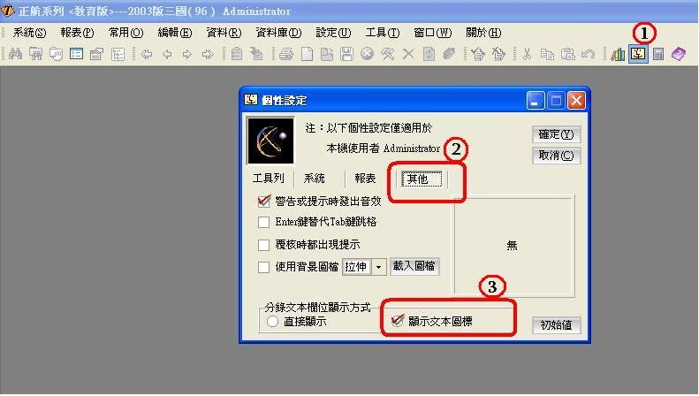
- 進入正航系統→ 點選個性設定→選擇其他頁籤→勾選顯示文本圖標

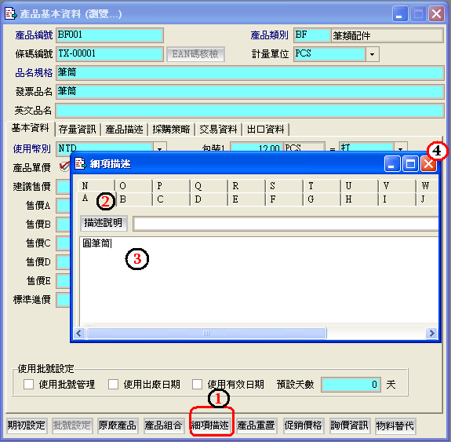
- 在產品資料設定→以產品編號BF001為例→點選細項描述→A頁籤→例如：輸入圓筆筒→關閉

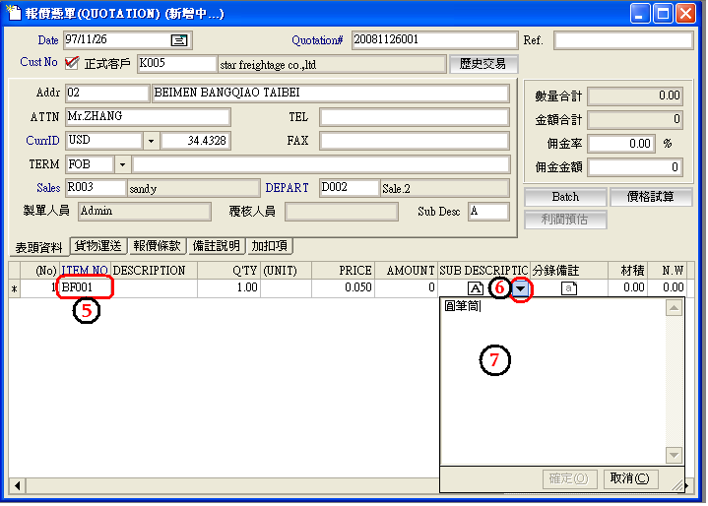
三、新增單據 (例如：報價憑單)→於表身中新增產品BF001→於SUBDESCRIPTION點選▼→則會出現其細項描述內容(圓筆筒)→另外在空白處也可修改變更其細項描述，不過它只會在該單據顯示，並不會自動回寫至該產品的產品資料中的細項描述哦。

